Ученики из Вороновского поучаствуют в конференции «Зов Вселенной»
21.03.2018

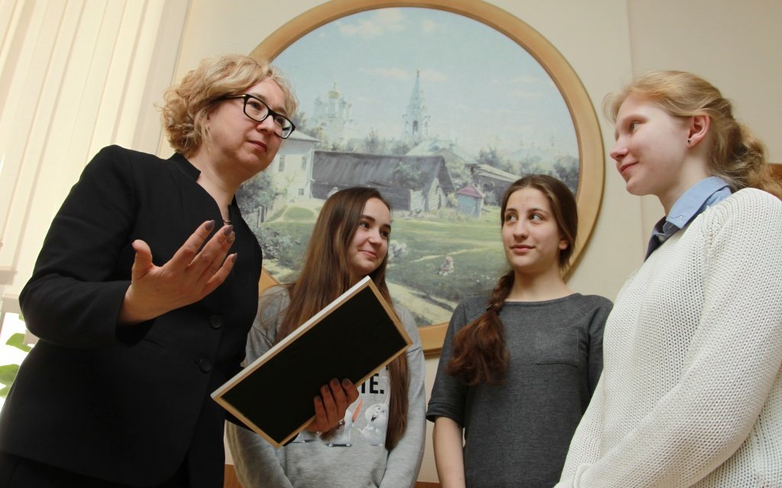
Ученики из Вороновского поучаствуют в конференции «Зов Вселенной». Фото: архив
Ученики старших классов школы №2073 в поселении Вороновское примут участие в конференции «Зов Вселенной». Она состоится 24 марта.
— От нашего образовательного учреждения поедут четверо ребят. На суд жюри они представят проекты по робототехнике. Все работы детей соответствуют теме конференции — космосу. В этом мероприятии школьники участвуют не первый год. Мы уверены, что они смогут завоевать достойное место, — сообщили сотрудники школы №2073 поселения Вороновское.
Отметим, что конференция пройдет на базе Гимназии имени Николая Пушкова в городском округе Троицк. В ней примут участие не только ребята из Новой Москвы, но и из Армении.
В рамках мероприятия дети посетят тематические лекции и мастер-классы.

Адрес страницы: http://tinao.mos.ru/presscenter/news/detail/7210811.html
Префектура Троицкого и Новомосковского административных округов города Москвы

